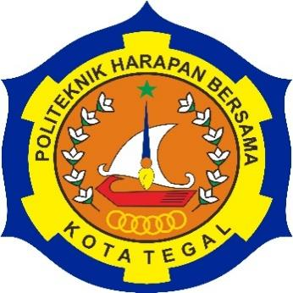

**PROTOTYPE ALAT PEMBUAT BUBUK CANGKANG TELUR**

PROPOSAL TUGAS AKHIR

Diajukan Sebagai Salah Satu Syarat Untuk Mengambil Matakuliah Tugas Akhir

**Oleh** **:**

**Muhammad Verdiyan Nugroho (19040157)**

**Muhammad Aufa Rijal (19040079)**

**PROGRAM STUDI DIPLOMA III TEKNIK KOMPUTER**

**POLITEKNIK HARAPAN BERSAMA TEGAL**

**2021**

# HALAMAN PENGESAHAN

**PROPOSAL TUGAS AKHIR (TA)**

**PROTOTYPE ALAT PEMBUAT BUBUK CANGKANG TELUR**

Diajukan Sebagai Salah Satu Syarat Untuk Mengambil Matakuliah Tugas Akhir

**Oleh** **:**

**Muhammad Verdiyan Nugroho (19040157)**

**Muhammad Aufa Rijal (19040079)**

|  |  |
| --- | --- |
|  | Tegal, Februari 2022 |
| Mengetahui,  Ketua Program Studi DIII Teknik Komputer  POLITEKNIK HARAPAN BERSAMA | Menyetujui,  Pembimbing I |
|  |  |
| **Rais, S.Pd., M.Kom**  **NIPY. 07.011.083** | **Ida Afriliana, ST, M.Kom.**  **NIPY 12.013.168** |

# DAFTAR ISI

HALAMAN PENGESAHAN I

DAFTAR ISI II

DAFTAR GAMBAR IV

I. Latar Belakang Masalah 1

II. Perumusan Masalah 3

III. Batasan Masalah 3

IV. Tujuan 4

V. Manfaat 4

5.1 Bagi Mahasiswa 4

5.2 Bagi Politeknik Harapan Bersama 4

5.3 Bagi Masyarakat 5

VI. Penelitian Terkait 5

VII. Landasan Teori 9

7.1 Flowchart 9

7.2 Blok Diagram 12

7.3 Raspberry Pi 16

7.4 Sensor Suhu 17

7.5 Servo 18

7.6 Kabel *Jumper* 19

7.7 Motor DC 20

7.8 Project Board 21

7.9 Panel Surya / Solar Cell 22

7.10 Aki (Accu) 22

7.11 Solar Charge Controller (SCC) 23

7.12 Bahasa Pemrograman Python 24

VIII. Metodologi Penelitian 26

8.1 Prosedur Penelitian 26

8.2 TeknikPengumpulan Data 27

IX. Jadwal Kegiatan 28

DAFTAR PUSTAKA 29

# DAFTAR GAMBAR

Gambar 7.1 Simbol simbol flowchart 11

Gambar 7.2 Blok Fungsional 12

Gambar 7.3 TItik Penjumlahan 13

Gambar 7.4 Percabangan 13

Gambar 7.5 Flowchart alat Pembuat Bubuk Cangkang Telur 14

Gambar 7.6 Blok Diagram Alat Pembuat Bubuk Cangkang Telur 15

Gambar 7.7 Raspberry Pi 4 Model B + 17

Gambar 7.8 Sensor Suhu 18

Gambar 7.9 Servo 19

Gambar 7.10 Kabel Jumper 19

Gambar 7.11 Motor DC 21

Gambar 7.12 Project Board 22

Gambar 7.13 Panel Surya 22

Gambar 7.14 Aki (Accu) 23

Gambar 7.15 Solar Charge Controller 24

Gambar 7.16 Logo Bahasa Pemrograman Python 25

Gambar 7.17 Program Hello World pada Python 25

## Latar Belakang Masalah

Sampah adalah bahan pembuangan tidak terpakai yang berdampak negatif bagi masyarakat jika tidak dikelola dengan baik.

Saat ini banyak sekali negara yang kewalahan untuk mengelola dan juga mengolah sampah - sampahnya, baik itu sampah hasil kegiatan industri, maupun sampah rumah tangga, salah satunya adalah negara kita Indonesia, di Indonesia pengolahan sampah hanya sampai pada tempat pembuangan akhir, pada tempat pembuangan akhir sampah - sampah dari berbagai daerah hanya ditumpuk tanpa diolah kembali, sehingga sampah tersebut lama - lama akan menggunung dan juga akan memberikan banyak dampak negatif bagi para warga yang tinggal di lingkungan sekitar TPA tersebut, salah satu dampak dari sampah tersebut adalah timbulnya berbagai penyakit, selain itu limbah tersebut juga dapat menyebabkan bau yang tidak sedap, dan jika penumpukan sampah ini terus berlanjut maka bumi kita ini akan dipenuhi dengan lautan sampah.

Sampah memiliki dua kategori yaitu sampah organik dan anorganik, sampah organik merupakan sampah yang berasal dari makhluk hidup yang mudah terurai secara alami, sedangkan sampah anorganik merupakan sampah yang sudah tidak dipakai lagi dan sulit terurai.

Cangkang telur termasuk dalam kategori sampah organik, sampah ini merupakan salah satu jenis sampah yang mudah terurai, tetapi meskipun tergolong sampah yang mudah terurai, cangkang telur juga masih memerlukan waktu yang cukup lama untuk dapat terurai secara sempurna.

Salah satu penyumbang sampah cangkang telur adalah para pelaku usaha UMKM, khususnya UMKM yang dalam produksinya menghasilkan sampah berupa cangkang telur, contohnya adalah pabrik kue dan roti.

Sampah cangkang telur jika tidak diolah kembali dan di buang begitu saja, maka akan menambah penumpukan sampah di TPA, selain itu sampah ini juga akan menghasilkan bau yang tidak sedap atau amis.

Hal ini tidak akan berlaku jika limbah cangkang telur tersebut diolah kembali menjadi sesuatu yang bermanfaat seperti bubuk cangkang telur, bubuk cangkang telur ini nantinya juga bisa digunakan untuk menambah pendapatan UMKM, bahkan dapat juga menjadikan latar belakang berdirinya UMKM yang berfokus pada pembuatan bubuk cangkang telur, sehingga dapat membuka lapangan usaha yang baru.

Cangkang telur memiliki kandungan kalsium yang dapat bermanfaat bagi manusia sebagai alternatif untuk memenuhi kebutuhan kalsium tubuh, selain itu kalsium tersebut juga akan berdampak baik bagi pertumbuhan tanaman jika diolah menjadi pupuk, tetapi sebelum digunakan cangkang telur tersebut perlu disterilisasi dengan cara direbus, kemudian dikeringkan dan setelah itu digiling menjadi bubuk agar dapat di konsumsi maupun digunakan sebagai pupuk pada tanaman.

Umumnya dalam proses pembuatan bubuk cangkang telur ini masyarakat menggunakan alat berupa blender, tetapi setelah di amati alat ini memiliki kekurangan yaitu pengguna harus berulang kali melepas dan memasang wadah blender untuk mengeluarkan cangkang telur yang sudah dihaluskan menjadi bubuk, masalah lainnya adalah ketika selesai menghaluskan cangkang telur, blender menjadi panas dan menyebabkan tutup blender memuai sehingga tutup blender menjadi sulit untuk dilepaskan, maka blender harus didinginkan terlebih dahulu sebelum tutup blender dapat dilepaskan, hal ini akan menyebabkan penggunaan alat blender tersebut dalam pembuatan bubuk cangkang telur menjadi tidak efektif dan juga efisien.

Selain itu, penggunaan blender dalam proses pembuatan bubuk cangkang telur juga akan menambah tagihan pembayaran listrik PLN, apalagi untuk UMKM yang menggunakan lebih banyak blender dalam proses pembuatan bubuk cangkang telur. Untuk mengurangi tagihan pembayaran listrik PLN, diperlukan sebuah alat pembuat bubuk cangkang telur yang dapat bekerja menggunakan energi terbarukan seperti energi dari cahaya matahari.

Oleh karena itu peneliti berinovasi untuk membuat “prototype alat pembuat bubuk cangkang telur” dengan memanfaatkan solar cell sebagai sumber listrik dan baterai sebagai media penyimpan energi listriknya, agar dapat mempermudah proses pembuatan bubuk cangkang telur dan juga dapat menjadikan proses pembuatan bubuk cangkang telur lebih efektif dan efisien.

## Perumusan Masalah

Berdasarkan penentuan dari latar belakang di atas, maka dapat diambil rumusan masalahnya yaitu :

1. Bagaimana cara untuk mempermudah proses pembuatan bubuk cangkang telur sehingga dapat dilakukan secara efektif dan efisien ?
2. Bagaimana cara untuk mengurangi tagihan pembayaran listrik PLN dalam proses pembuatan bubuk cangkang telur ?

## Batasan Masalah

Dalam Batasan masalah yang dihadapi diperlukan ruang lingkup permasalahan, hal ini bertujuan agar pembatasan tidak terlalu meluas. Maka ruang lingkup yang akan dibahas yaitu :

1. Menggunakan mikrokontroler raspberry pi
2. Menggunakan servo
3. Menggunakan motor dc
4. Menggunakan sensor suhu
5. Alat ini merupakan sebuah prototype
6. Alat ini nantinya hanya akan digunakan untuk pembuatan bubuk cangkang telur
7. Menggunakan solar cell
8. Menggunakan baterai atau aki

## Tujuan

Tujuan dari penelitian ini adalah membuat prototype alat pembuat bubuk cangkang telur dengan memanfaatkan solar cell sebagai sumber energi listriknya dan juga baterai atau aki sebagai media penyimpanan energy listriknya, agar dapat mempermudah proses pembuatan bubuk cangkang telur, mengurangi tagihan pembayaran listrik PLN dan juga dapat menjadikan proses pembuatan bubuk cangkang telur lebih efektif dan efisien.

## Manfaat

### Bagi Mahasiswa

1. Dapat mengimplementasikan ilmu yang telah didapatkan dalam proses pembuatan alat tersebut.
2. Dapat memotivasi mahasiswa menjadi seseorang yang produktif.
3. Menambah wawasan, pengetahuan serta keterampilan bagi mahasiswa mengenai bagaimana cara membuat prototype alat pembuat bubuk cangkang telur.
4. Mengasah keterampilan mahasiswa dalam menciptakan sebuah produk / alat.

### Bagi Politeknik Harapan Bersama

1. Sebagai sumber referensi bagi mahasiswa dalam pembuatan tugas akhir.
2. Menjadi bahan evaluasi tingkat keberhasilan proses pembelajaran di Politeknik Harapan Bersama.
3. Menjadi bahan acuan untuk mengembangkan kegiatan pembelajaran di Politeknik Harapan Bersama.

### Bagi Masyarakat

1. Membantu para pemilik UMKM maupun pelaku usaha lainnya yang memiliki sampah berupa cangkang telur dalam proses pembuatan bubuk cangkang telur.
2. Membuka lapangan usaha baru dibidang pengolahan sampah cangkang telur menjadi bubuk.
3. Membantu mengurangi sampah cangkang telur.
4. Membantu mengurangi tagihan pembayaan listrik PLN.

## Penelitian Terkait

Penelitian yang dilakukan oleh Misril Fuadi dan Wiri Arianingrum (2018) dalam judul penelitiannya yang berjudul Studi Pembuatan Minuman Instan Cangkang Telur Berkalsium Tinggi, mengatakan bahwa telah dilakukan penelitian tentang pembuatan minuman instan cangkang telur berkalsium tinggi untuk meningkatkan kadar kalsium dengan metode Rancangan Acak Lengkap (RAL) dengan dua (2) ulangan. Faktor I adalah lama pengeringan (P) yaitu: P0=0 Jam, P1=1Jam, P2=2 Jam, P3=3 Jam. Faktor II adalah penambahan maltodekstrine (M) yang terdiri dari empat taraf, yaitu: M1 =0,2%, M2 = 0,4 %, M3 = 0,6%, dan M4 = 0,8%. Parameter yang diamati meliputi: Kadar kalsium, rendemen, TSS, kadar air, organoleptik aroma dan rasa. Hasil analisis statistik diperoleh, bahwa lama pengeringan memberikan pengaruh berbeda sangat nyata (P <0.01) terhadap kadar kalsium, TSS, kadar air, organoleptik aroma dan rasa. Penambahan maltodektris memberikan pengaruh yang berbeda sangat nyata (P<0.01) terhadap kalsium, rendemen, TSS, dan berbeda tidak nyata (P<0.05) terhadap TSS [1].

Penelitian yang dilakukan oleh Fitri Aulia Rahmayant, Inne Marthyane Pratiwi (2021) dalam judul penelitiannya yang berjudul Pemberdayaan Limbah Cangkang Telur sebagai Pupuk Tanaman Obat Keluarga (TOGA) di Perumahan Bumi Jaya Indah, mengatakan bahwa telur menjadi salah satu bahan pangan sediaan yang banyak dikonsumsi masyarakat sehingga limbah cangkang telur melimpah. Upaya yang dapat dilakukan adalah daur ulang limbah organik menjadi pupuk. Kegiatan ini bertujuan untuk menambah wawasan dan pengetahuan masyarakat khususnya remaja di Perumahan Bumi Jaya Indah RT 38 Dawis 4 dan dapat mengoptimalkan limbah organik menjadi sesuatu yang bernilai. Metode pengabdian dilakukan melalui tahapan-tahapan diantaranya refleksi sosial, perencanaan program, pelaksanaan program, dan evaluasi. Kegiatan ini dilakukan dengan cara sosialisasi mengenai kandungan, manfaaat, pembuatan, dan pengaplikasian pupuk serbuk cangkang telur via online dan praktik langsung dalam pembuatan dan pengaplikasian pada tanaman obat keluarga (TOGA). Hasil menunjukkan bahwa dengan daur ulang limbah cangkang telur menjadi pupuk akan mengurangi limbah di lingkungan tersebut dan pemberian serbuk cangkang telur pada tanaman akan meningkatkan pertumbuhan tanaman. Setelah kegiatan Sosialisasi dan Praktik ini, para remaja karang taruna mulai mensosialisasikan kepada masyarakat umum mengenai penanggulangan limbah rumah tangga dan masyarakat mulai mengumpulkan limbah-limbah organik untuk dijadikan sebagai pupuk sehingga sampah akan berkurang secara signifikan [2].

Penelitian yang dilakukan oleh Sarah Dampang, Vita Efelina, Riza Ibnu Adam, Reni Rahmadewi, Endah Purwanti (2021) dalam judul penelitiannya yang berjudul Pemanfaatan Pupuk Organik Dari Limbah Cangkang Telur Untuk Lahan Pertanian Melalui Pengabdian Kepada Masyarakat, mengatakan bahwa penanggulangan limbah yang dimanfaatkan dari segi pengetahuan masyarakat dapat dikatakan masih minim, terutama masyarakat desa. Seperti yang diketahui, ketika limbah yang dinyatakan sudah tidak terpakai namun ketika di daur ulang dapat mengurangi jumlah sampah secara signifikan. Desa Kutamekar yang terletak di Kecamatan Ciampel - Kabupaten Karawang terbilang cukup banyak menjadi produsen dan konsumen telur. Sehingga hal ini cepat lambat akan menumpuknya limbah cangkang telur di lingkungan sekitar permukiman. Maka melalui Pengabdian Kepada Masyarakat ini, bertujuan untuk melakukan sosialisasi, edukasi dan implementasi dalam pemanfaatan pupuk organik dari limbah cangkang telur untuk lahan pertanian. Materi Pengabdian Kepada Masyarakat berupa membandingkan hasil dari CaCO3 dari Cangkang Telur dan CaCO3 Komersil, didapatkan hasilnya yang tidak terlalu jauh. Namun berdasarkan hasil uji laboratorium yang dilakukan terdapat banyak di Cangkang Telur. Maka sebagai bentuk implementasi pemberian pupuk dilakukan terhadap tanaman pakcoy. Dari hal ini dilakukan pengamatan setiap minggu sekali yang dilakukan di hari minggu selama 1 bulan. Sebagai kesimpulan dilakukan penyebaran kuesioner terhadap masyarakat guna mengetahaui seberapa jauh materi yang telah dilaksanakan [3].

Penelitian yang dilakukan oleh Wandes Sitanggang (2020) dalam judul penelitiannya yang berjudul Rancang Bangun Alat Penghancur Cangkang Siput Kapasitas 100 Kg/Jam, mengatakan bahwa perkembangan ilmu pengetahuan dan teknologi berperan membantu kehidupan masyarakat yang lebih baik. Berbagai alat pengolahan praktis dibuat membantu memudahkan manusia dalam memenuhi kebutuhannya. Rancang bangun sebuah alat penghancur cangkang siput kapasitas 100 Kg/Jam sebagai wujud kemajuan teknologi tepat guna untuk masyarakat merupakan salah satu solusinya.Prinsip kerja dari mesin penghancur cangkang ini adalah dengan memasukkan cangkang yang masuk kesaluran masuk dan dipecah dengan gear yang dibuat dari besi petak 12 mm (ST 37), bergerak dinamis. Silinder penghancur ini berukukan panjang 200 mm, lebar 80 mm, dan tebal 1,5 mm. poros yang digunakan direncanakan adalah poros yang terbuat dari bahan baja karbon yaitu S3 5C-D dengan kekuatan Tarik 53 Kg/mm². Dipilihnya bahan ini karena mudah diperoleh dipasaran dan harganyapun tidak terlalu mahal (harganya murah) dengan panjang 400 mm dan diameter 16 mm. besar torsi yang terjadi (T) pada poros adalah 581,3 (kg.mm). kapasitas mesin penghancur cangkang menghasilkan 100 Kg/Jam, besar gaya yang dibutuhkan untuk melakukan penghancuran cangkang siput 5,25 x 10-4 N, daya penghancuran 150 Kg. daya motor penggerak yang dibutuhkan untuk menggerakkan perangkat mesin (P1) adalah 139,51 watt [4].

Penelitian yang dilakukan oleh Juli Sardi, Ali Basrah Pulungan, Risfendra, Habibullah (2019) dalam judul penelitiannya yang berjudul Teknologi Panel Surya Sebagai Pembangkit Listrik Untuk Sistem Penerangan Pada Kapal Nelayan, mengatakan bahwa cahaya matahari merupakan salah satu sumber energi terbarukan yang langsung dapat dirubah menjadi energi listrik menggunakan panel surya atau photovoltaic. Pemanfaatan tenaga surya sebagai sumber energi listrik sudah diterapkan dalam banyak sektor. Dalam kegiatan ini, penerapannya dilakukan pada kapal nelayan jenis tondo yang ada di Kelurahan Pasie Nan Tigo Kota Padang. Tujuannya untuk mengurangi biaya operasional nelayan ketika pergi menangkap ikan. Tingginya biaya operasional disebabkan oleh penggunaan bahan bakar minyak (BBM) sebagai sumber tenaga pada sistem penerangan kapal nelayan. kegiatan ini dimulai dengan menganalisis kebutuhan daya listrik untuk penerangan kapal dan selanjutnya menghitung besarnya panel surya dan baterai yang dibutuhkan. Setelah pemasangan dilakukan, kemudian dilakukan pengujian stabilitas tegangan keluaran panel surya. Hasil yang didapatkan adalah panel surya yang digunakan berkapasitas 200 Wp, memiliki tegangan luaran rata-rata 29, 50 V, arus luaran rata-rata 3,01 A. Secara umum, semua bagian berfungsi dengan baik dan bisa diterapkan pada kapal nelayan sebagai sumber tenaga untuk penerangan kapal [5].

Penelitian yang dilakukan oleh Junil Adri, Bulkia Rahim dan Nelvi Erizon (2019) dalam judul penelitiannya yang berjudul Inovasi Mesin Pengolahan Pakan Dengan Konsentrat Limbah Cangkang Telur Dan Keong Sawah, mengatakan bahwa Rancangan mesin pengolahan limbah cangkang telur dan keong sawah ini dilatar belakangi oleh hasil observasi dan studi literatur, dimana para peternak ayam sering memodifikasi pakan 511 dengan tambahan tumbukan tulang ikan dan batu kapur. Khususnya untuk pakan tambahan, belum adanya mesin untuk mengolah pakan tambahan seperti limbah cangkang telur dan keong sawah. Perancangan mesin ini dilakukan untuk membuat pakan ayam berupa ransum berbentuk serbuk, halus dan kasar juga menghitung kapasitas produksi dari mesin. Hasil rancangan mesin pencetak pakan dengan menggunakan mekanisme screw dengan daya motor penggerak 1 HP dengan rotasi 2800 rpm dan reducer dengan konversi putaran 1:30. Selain itu, mesin ini juga menggunakan diskmild sebagai penghancur dari konsetrat yang digunakan. Diskmild digerakan dengan menggunakan motor yang sama. Sehingga motor yang digunakan ini menggerakkan dua buah mesin sekaligus. Kapasitas uji kinerja mesin pengolahan cangkang telur dan keong sawah sehingga terbentuknya ransum sebesar 15,86 kg/jam dan persentase bahan yang tidak tercetak yaitu 8%. Hasil ransum yang berbentuk serbuk yang dihasilkan dengan bahan baku awal 1 kg adalah 0,2323 kg, ransum yang berbentuk halus adalah 0,3749 kg, dan ransum yang berbentuk kasar adalah 0,3128 kg [6].

## Landasan Teori

### Flowchart

Flowchart atau bagan alur adalah diagram yang menampilkan langkah-langkah dan keputusan untuk melakukan sebuah proses dari suatu program. Setiap langkah digambarkan dalam bentuk diagram dan dihubungkan dengan garis atau arah panah.

Flowchart berperan penting dalam memutuskan sebuah langkah atau fungsionalitas dari sebuah proyek pembuatan program yang melibatkan banyak orang sekaligus. Selain itu dengan menggunakan bagan alur proses dari sebuah program akan lebih jelas, ringkas, dan mengurangi kemungkinan untuk salah penafsiran. Penggunaan flowchart dalam dunia pemrograman juga merupakan cara yang bagus untuk menghubungkan antara kebutuhan teknis dan non-teknis.

Fungsi utama dari flowchart adalah memberi gambaran jalannya sebuah program dari satu proses ke proses lainnya. Sehingga, alur program menjadi mudah dipahami oleh semua orang. Selain itu, fungsi lain dari flowchart adalah untuk menyederhanakan rangkaian prosedur agar memudahkan pemahaman terhadap informasi tersebut.

Flowchart sendiri terdiri dari lima jenis, masing-masing jenis memiliki karakteristik dalam penggunaanya. Berikut adalah jenis-jenisnya:

1. Flowchart dokumen

Flowchart dokumen (document flowchart) atau bisa juga disebut dengan paperwork flowchart. Flowchart dokumen berfungsi untuk menelusuri alur form dari satu bagian ke bagian yang lain, termasuk bagaimana laporan diproses, dicatat, dan disimpan.

1. Flowchart program

Flowchart ini menggambarkan secara rinci prosedur dari proses program. Flowchart program terdiri dari dua macam, antara lain: flowchart logika program (program logic flowchart) dan flowchart program komputer terinci (detailed computer program flowchart).

1. Flowchart proses

Flowchart proses adalah cara penggambaran rekayasa industrial dengan cara merinci dan menganalisis langkah-langkah selanjutnya dalam suatu prosedur atau sistem.

1. Flowchart sistem

Flowchart sistem adalah flowchart yang menampilkan tahapan atau proses kerja yang sedang berlangsung di dalam sistem secara menyeluruh. Selain itu flowchart sistem juga menguraikan urutan dari setiap prosedur yang ada di dalam sistem.

1. Flowchart skematik

Flowchart ini menampilkan alur prosedur suatu sistem, hampir sama dengan flowchart sistem. Namun, ada perbedaan dalam penggunaan simbol-simbol dalam menggambarkan alur. Selain simbol-simbol, flowchart skematik juga menggunakan gambar-gambar komputer serta peralatan lainnya untuk mempermudah dalam pembacaan flowchart untuk orang awam.

Pada dasarnya simbol-simbol dalam flowchart memiliki arti yang berbeda-beda. Berikut adalah simbol-simbol yang sering digunakan dalam proses pembuatan flowchart.

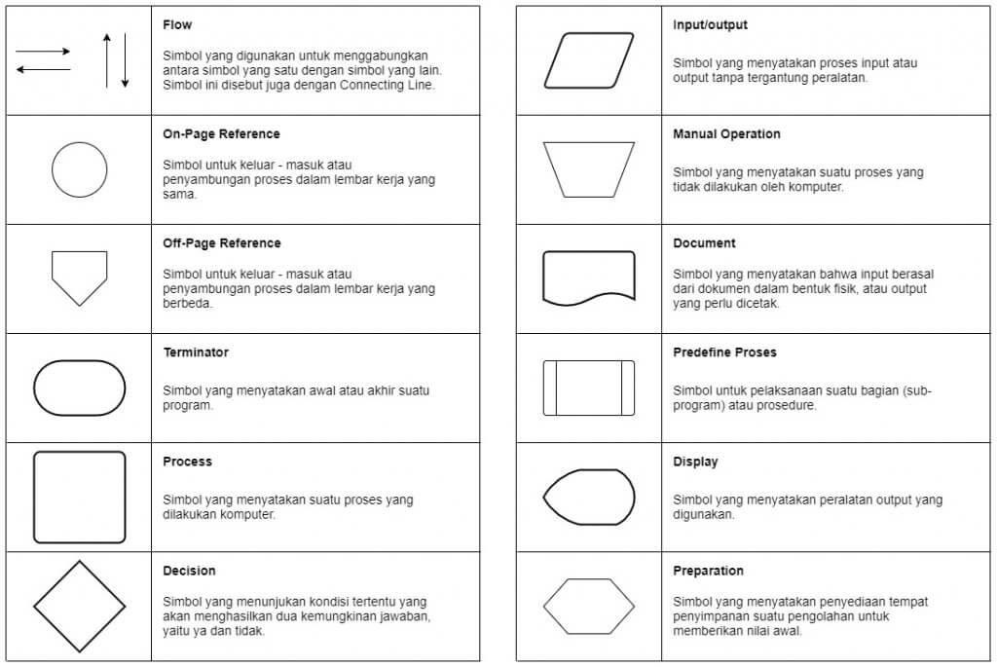

Gambar 7.1 Simbol simbol flowchart

### Blok Diagram

Blok Diagram merupakan representasi dari fungsi komponen didalam sistem pengendalian dan hubungan antara satu komponen dengan komponen yang lain. Setiap bagian blok sistem memiliki fungsi masing-masing, dengan memahami gambar blok diagram maka sistem yang dirancang sudah dapat dibangun dengan baik. Dalam suatu blok diagram, semua variabel sistem saling dihubungkan dengan menggunakan blok fungsional. Blok Diagram mengandung informasi perilaku dinamik tetapi tidak mengandung informasi mengenai konstruksi fisik dari sistem. Oleh karena itu, beberapa sistem yang berbeda dan tidak mempunyai relasi satu sama lain dapat dinyatakan dalam blok diagram yang sama. Blok diagram suatu sistem adalah tidak unik. Suatu sistem dapat digambarkan dengan blok diagram yang berbeda bergantung pada titik pandang analisis.

Berikut ini komponen-komponen dasar Blok Diagram:

1. Blok Fungsional

Blok fungsional atau biasa disebut blok memuat fungsi alih komponen, yang dihubungkan dengan anak panah untuk menunjukkan arah aliran sinyal. Anak panah yang menuju ke blok menunjukkan masukan dan anak panah yang meninggalkan blok menyatakan keluaran.

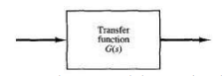

Gambar 7.2 Blok Fungsional

1. Titik Penjumlahan (Summing Point)

Titik penjumlahan direpresentasikan dengan lingkaran yang memiliki tanda silang (X) di dalamnya. Memiliki dua atau lebih input dan output tunggal. Titik penjumlahan menghasilkan jumlah aljabar dari input, juga melakukan penjumlahan atau pengurangan atau kombinasi penjumlahan dan pengurangan input berdasarkan polaritas input.

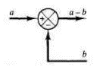

Gambar 7.3 TItik Penjumlahan

1. Percabangan

Ketika ada lebih dari satu blok, dan menginginkan menerapkan input yang sama ke semua blok, dapat menggunakan percabangan. Dengan menggunakan percabangan, input yang sama menyebar ke semua blok tanpa mempengaruhi nilainya.

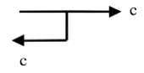

Gambar 7.4 Percabangan

Dari spesifikasi tersebut dibuat sebuah diagram alur / *flowchart* dari pembuatan alat / robot yang dirancang untuk memenuhi spesifikasi tersebut.

* Flowchart alat Pembuat Bubuk Cangkang Telur

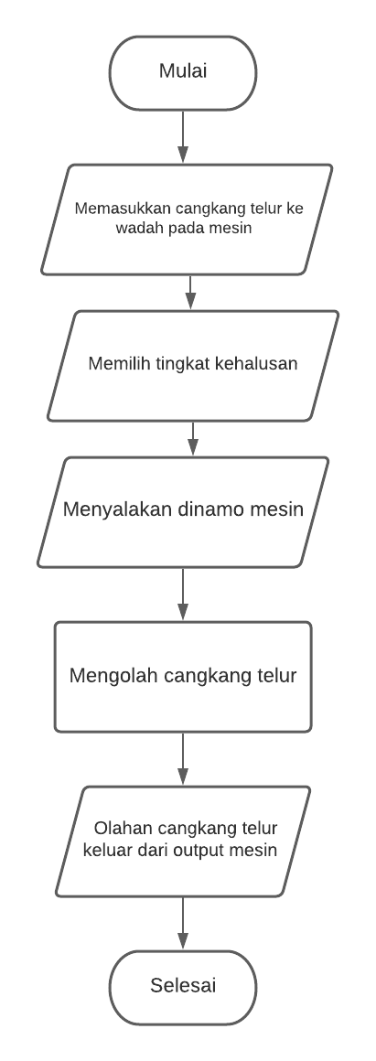

Gambar 7.5 Flowchart alat Pembuat Bubuk Cangkang Telur

* Blok diagram Alat Pembuat Bubuk Cangkang Telur

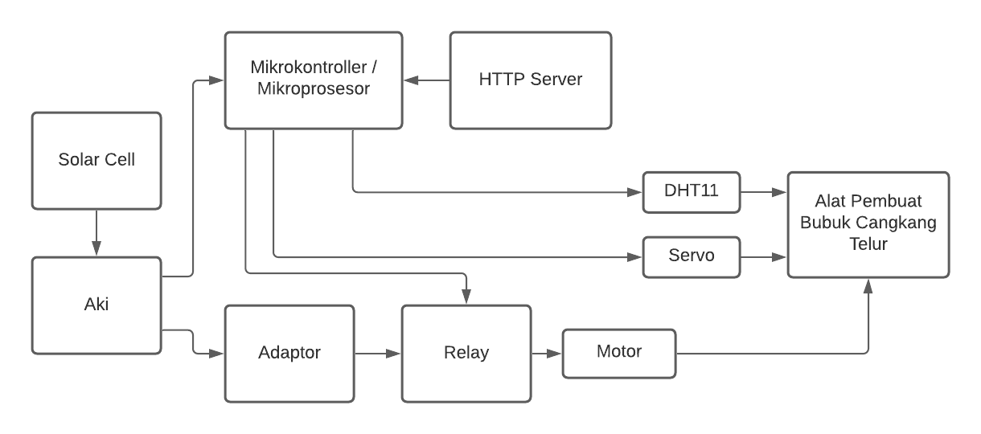

Gambar 7.6 Blok Diagram Alat Pembuat Bubuk Cangkang Telur

### Raspberry Pi

Raspberry Pi adalah sebuah komputer papan tunggal (single-board computer) atau SBC seukuran kartu kredit yang dapat digunakan untuk menjalankan program perkantoran, permainan komputer, dan sebagai pemutar media hingga video beresolusi tinggi. Raspberry Pi dikembangkan oleh yayasan nirlaba, Rasberry Pi Foundation dengan tujuan untuk belajar pemrograman.

Raspberry Pi pertama kali dikembangkan di laboratorium Komputer Universitas Cambridge oleh Eben Upton, Rob Mullins, Jack Lang, dan Alan Mycrof. Mereka kemudian mendirikan yayasan Raspberry Pi bersama dengan Pete Lomas dan David Braben pada tahun 2009. Pada tahun 2012, Raspberry Pi Model B memasuki produksi massal. Dalam peluncuran pertamanya pada akhir Febuari 2012 dalam beberapa jam saja sudah terjual 100.000 unit. Pada bulan Februari 2016, Raspberry Pi Foundation mengumumkan bahwa mereka telah menjual 8 juta perangkat Raspi, sehingga menjadikannya sebagai perangkat paling laris di Inggris.

Nama Raspberry Pi diambil dari nama buah, yaitu buah Raspberry, sedangkan Pi diambil dari kata Python, yaitu nama dari sebuah bahasa pemrograman. Python dijadikan bahasa pemrograman utama dari Raspberry Pi, namun tidak tertutup kemungkinan untuk menggunakan bahasa pemrograman lain pada Raspberry Pi. Keunggulan python dibanding dengan bahasa pemrograman yang lain adalah kode kode lebih mudah ditulis dan dibaca, dan juga banyak terdapat modul modul yang beragam. Adapun kekurangannya adalah tidak realtime, sehingga untuk akan kesusahan untuk melakukan pekerjaan yang mempunyai delay, akibatnya tingkat presisi juga tidak tinggi.

Raspberry Pi memiliki komponen yang hampir serupa dengan komputer pada umumnya. Seperti CPU, GPU, RAM, Port USB, Audio Jack, HDMI, Ethernet, dan GPIO. Untuk tempat penyimpanan data dan sistem operasi Raspberry Pi tidak menggunakan harddisk drive (HDD) melainkan menggunakan Micro SD dengan kapasitas paling tidak 4 GB, sedangkan untuk sumber tenaga berasal dari micro USB power dengan sumber daya yang direkomendasikan yaitu sebesar 5V dan minimal arus 700 mA.

Raspberry Pi dapat digunakan layaknya PC konvensional, seperti untuk mengetik dokumen atau sekedar browsing. Namun Raspberry Pi juga dapat digunakan untuk membuat ide-ide inovatif seperti membuat robot yang dilengkapi dengan Raspberry Pi dan kamera, atau mungkin dapat membuat sebuah super komputer yang dibuat dari beberapa buah Raspberry Pi. Kelengkapan Raspberry Pi di antaranya memiliki port atau koneksi untuk display berupa TV atau monitor serta koneksi USB untuk keyboard serta mouse.

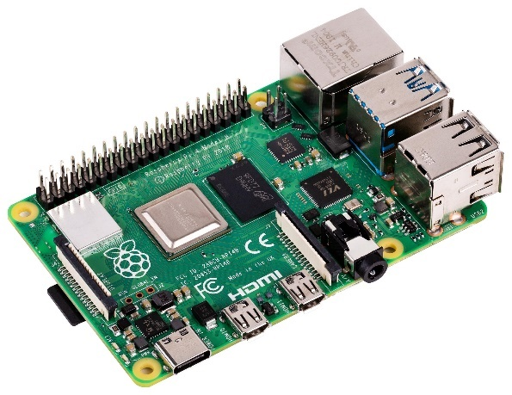

Gambar 7.7 Raspberry Pi 4 Model B +

### Sensor Suhu

Sensor suhu atau biasa dikenal dengan termometer adalah suatu komponen yang dapat mengubah besaran panas menjadi listrik sehingga dapat mendeteksi gejala terjadinya perubahan suhu pada objek tertentu. Sensor suhu akan memulai pengukuran terhadap jumlah energi panas/dingin yang dihasilkan oleh suatu obyek sehingga memungkinkan kita mengetahui atau mendeteksi gejala perubahan terhadap suhu tersebut dalam bentuk output Analog maupun Digital.

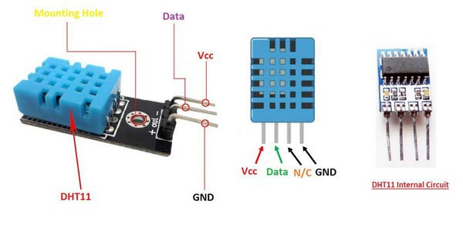

Gambar 7.8 Sensor Suhu

### Servo

Servo Motor adalah perangkat listrik yang digunakan pada mesin-mesin industri pintar yang berfungsi untuk mendorong atau memutar objek dengan kontrol yang dengan presisi tinggi dalam hal posisi sudut, akselerasi dan kecepatan, sebuah kemampuan yang tidak dimiliki oleh motor biasa. Jika Anda ingin memutar dan mengarahkan objek pada beberapa sudut atau jarak tertentu, maka Anda harus menggunakan Servo Motor. Hal ini dimungkinkan dengan kombinasi  motor biasa dan tambahan sensor dalam hal ini berupa encoder untuk umpan balik posisi. Kontroler dari servo motor yang lebih dikenal dengan nama servo drive adalah bagian yang paling penting dan canggih dari sebuah servo motor, karena dirancang untuk presisi tinggi tersebut.

Ketika presisi atau ketelitian pada mesin menjadi hal yang utama pada mesin industri, pemilihan servo motor menjadi hal yang utama. Kemampuan tingkat akurasi/toleransi (high precision positioning) dari  servo motor adalah indikator utama spesifikasi.

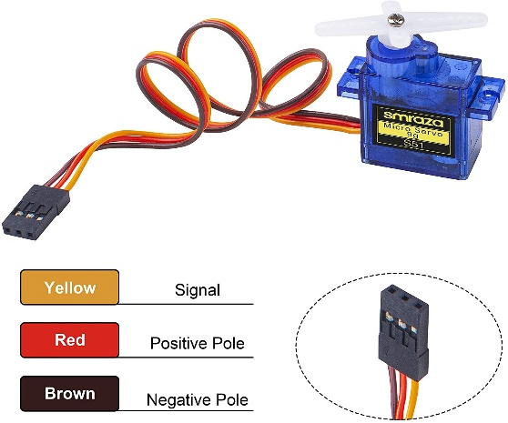

Gambar 7.9 Servo

### Kabel *Jumper*

Kabel jumper adalah kabel yang digunakan sebagai penghubung antar komponen yang digunakan dalama membuat perangkat prototype. Kabel jumper bisa dihubungkan ke kontroler seperti arduino uno melalui project board. Sesuai kebutuhannya kabel jumper bisa di gunakan dalam bermacam-macam versi, contohnya seperti versi male to female, male to male dan female to female. Karakteristik dari kabel jumper ini memiliki panjang antara 10 sampai 20 cm. Jenis kabel jumper ini jenis kabel serabut yang bentuk housingnya bulat. Dalam merancang sebuah desain rangkain elektronik, maka dibutuhkan sebuah kabel yang digunakan untuk menghubungkannya.

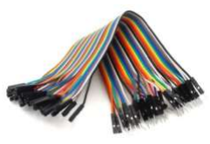

Gambar 7.10 Kabel Jumper

### Motor DC

Motor DC adalah Motor listrik yang membutuhkan suplai tegangan arus searah atau arus DC (Direct Current) pada kumparan medan untuk diubah menjadi energi mekanik. Kumparan medan pada motor tersebut disebut stator, dan kumparan jangkar disebut rotor.

Bagian Motor DC :

Motor DC memiliki 3 bagian atau komponen utama untuk dapat berputar sebagai berikut :

* Kutub medan = Biasanya pada motor DC sederhana hanya memiliki dua kutub medan yaitu kutub utara dan kutub selatan.
* Dinamo = Dinamo yang berbentuk silinder, dihubungkan ke as penggerak untuk menggerakkan beban. Untuk kasus motor DC yang kecil, dinamo berputar dalam medan magnet yang dibentuk oleh kutub-kutub, sampai kutub utara dan selatan magnet berganti lokasi.
* Commutator = Komponen ini terutama ditemukan dalam motor DC. Kegunaannya adalah untuk transmisi arus antara dinamo dan sumber daya.

Keuntungan utama dari motor DC ini adalah sebagai pengendali kecepatan, yang tidak mempengaruhi kualitas pasokan daya. Motor ini dapat dikendalikan dengan cara mengatur tengangan dinamo atau arus medan.

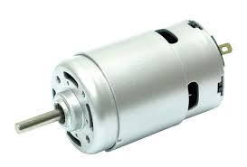

Gambar 7.11 Motor DC

### Project Board

Project board merupakan papan proyek yang difungsikan sebuah sirkuit elektronika sebagai dasar konstruksi dan prototype suatu rangkain elektronika. Project board atau sering disebut bread board, banyak digunakan dalam merangkai komponen karena penggunaan yang menancapkan ke papan projek dan tidak perlu melalui tahap penyolderan. Sehingga dapat digunakan kembali dengan mengganti kabel yang berbeda jika terdapat kesalahan atau kerusakan pada kabel yang tertancap pada project board. Project board memiliki lima klip pengunci pada setiap setengah barisnya, ini berlaku pada semua jenis dan ukuran project board. Dengan begitu, hanya dapat menghubungkan lima komponen pada satu bagian atau setengah dari satu baris pada project board. Pada project board juga terdapat angka dan huruf, ini berfungsi untuk memudahkan penelitian dalam merangkai perangkat prototype yang dibuat. Sirkuit rangkaian yang dibuat mungkin saja rumit dan cukup kompleks dan bisa saja akan terjadi sebuah kesalahan pada rangkaian yang bisa berpengaruh pada kerusakan komponen.

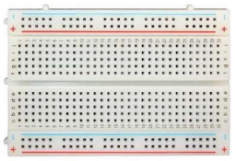

Gambar 7.12 Project Board

### Panel Surya / Solar Cell

Panel surya adalah sebuah sistem yang dapat digunakan untuk mengubah energi cahaya matahari menjadi energi listrik dengan menggunakan prinsip yang disebut efek *photovoltaic*. Energi listrik yang dihasilkan akan disimpan ke dalam sebuah baterai, kemudian digunakan untuk mengoperasikan perangkat elektronik sesuai kebutuhan listriknya.

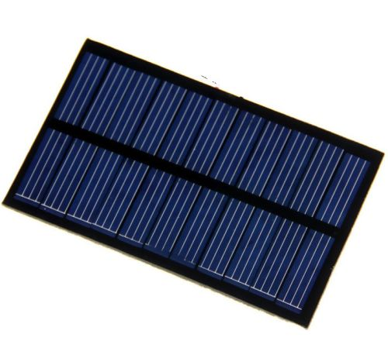

Gambar 7.13 Panel Surya

### Aki (Accu)

Aki atau Storage Battery adalah sebuah sel atau elemen sekunder dan merupakan sumber arus listrik searah yang dapat mengubah energy kimia menjadi energy listrik. Aki termasuk elemen elektrokimia yang dapat mempengaruhi zat pereaksinya, sehingga disebut elemen sekunder. Kutub positif Aki menggunakan lempeng oksida dan kutub negatifnya menggunakan lempeng timbale sedangkan larutan elektrolitnya adalah larutan asam sulfat. Ketika Aki dipakai, terjadi reaksi kimia yang mengakibatkan endapat pada anode (redquksi) dan katode (oksidasi). Akibatnya, dalam waktu tertentu antara anode dan katode tidak ada beda potensial, artinya aki menjadi kosong. Supaya Aki dapat dipakai lagi, harus diisi dengan cara mengalirkan arus listrik kea rah yang berlawanan dengan arus listrik yang dikeluarkan Aki itu. Ketika Aki diisi akan terjadi pengumpulan muatan listrik. Pengumpulan jumlah muatan listrik dinyatakan dalam ampere jam disebut tenaga Aki. Pada kenyataannya, pemakaian Aki tidak dapat mengeluarkan seluruh energy yang tersimpan Aki itu. Oleh karenanya, Aki mempunyai rendemen atau efisiensi.

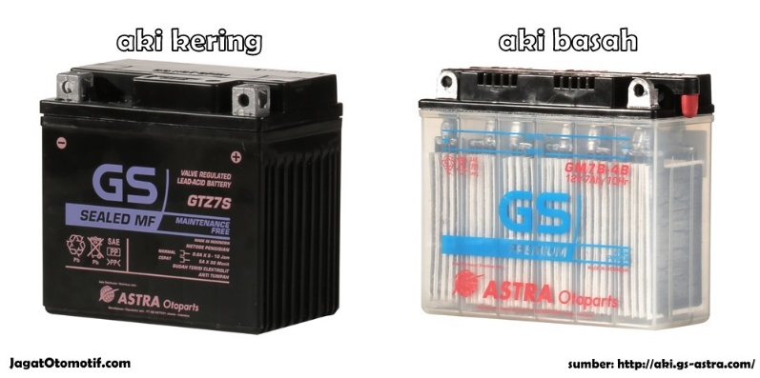

Gambar 7.14 Aki (Accu)

### Solar Charge Controller (SCC)

Dalam penggunaan panel surya dengan sistem off-grid, terdapat sebuah alat yang penting untuk diperhatikan. Alat tersebut adalah SCC (Solar Charge Controller), terpasang di antara panel surya dan baterai. SCC adalah sebuah alat elektronik yang berguna mengatur arus listrik yang masuk ke dalam baterai.

Fungsi Utama dari Solar Charge Controller :

1. Menyesuaiakan arus listrik yang masuk ke dalam baterai, supaya baterai tidak mengalami overcharge atau kelebihan pengisian yang berakibat beterai bisa cepat rusak. Dengan begitu, baterai selalu dalam keadaan kondisi penuh, tetapi tanpa harus overcharge.
2. Menghindari baterai Over Discharge atau baterai dalam keadaan lemah. Artinya, apabila baterai dalam kondisi lemah atau tegangannya turun terlalu rendah, SCC akan menghentikan aliran ke beban. Ini penting, kerena apabila baterai dalam kondisi tegangan sangat rendah, beterai akan cepat rusak.
3. Menghentikan arus terbalik ketika tidak ada sumber energi matahari yang memadai. Ketika mendung yang sangat gelap atau pada malam hari, beterai tidak bisa di charge. Itu memungkinkan terjadinya aliran listrik dari baterai ke solar panel. Dengan adanya SCC, hal itu tidak akan terjadi.

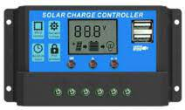

Gambar 7.15 Solar Charge Controller

### Bahasa Pemrograman Python

Python adalah salah satu bahasa pemrograman yang dapat melakukan eksekusi sejumlah instruksi multi guna secara langsung (interpretatif) dengan metode orientasi objek (Object Oriented Programming) serta menggunakan semantik dinamis untuk memberikan tingkat keterbacaan syntax. Sebagian lain mengartikan Python sebagai bahasa yang kemampuan, menggabungkan kapabilitas, dan sintaksis kode yang sangat jelas, dan juga dilengkapi dengan fungsionalitas pustaka standar yang besar serta komprehensif. Walaupun Python tergolong bahasa pemrograman dengan level tinggi, nyatanya Python dirancang sedemikian rupa agar mudah dipelajari dan dipahami.

Python sendiri menampilkan fitur-fitur menarik sehingga layak untuk Anda pelajari. Pertama, Python memiliki tata bahasa dan script yang sangat mudah untuk dipelajari. Python juga memiliki sistem pengelolaan data dan memori otomatis. Selain itu modul pada Python selalu diupdate. Ditambah lagi, Python juga memiliki banyak fasilitas pendukung. Python banyak diaplikasikan pada berbagai sistem operasi seperti Linux, Microsoft Windows, Mac OS, Android, Symbian OS, Amiga, Palm dan lain-lain.



Gambar 7.16 Logo Bahasa Pemrograman Python

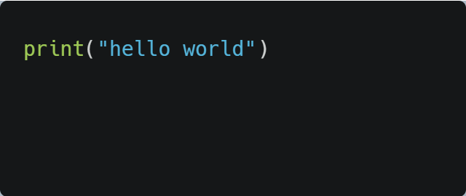

Gambar 7.17 Program Hello World pada Python

## Metodologi Penelitian

### Prosedur Penelitian



### TeknikPengumpulan Data

#### Metode Observasi

Observasi adalah suatu cara pengumpulan data dengan pengamatan langsung dan pencatatan secara sistematis terhadap obyek yang akan diteliti. Dalam hal ini observasi dilakukan pada UMKM yang bergerak pada proses pembuatan kue dan roti.

#### Metode Wawancara

Wawancara adalah proses memperoleh keterangan untuk tujuan penelitian dengan cara tanya jawab, sambil bertatap muka antara si penanya atau pewawancara dengan si penjawab atau responden dengan menggunakan alat yang dinamakan interview guide (panduan wawancara). Pengumpulan data dengan mengajukan pertanyaan langsung kepada informan atau narasumber. Narasumber bisa juga disebut sebagai responden. Pada metode wawancara ini, beberapa pertanyaan telah disiapkan terlebih dahulu dan diarahkan kepada satu topik yang akan digarap. Bila ada informasi menarik dan perlu digarap lebih lanjut, penanya dapat mengajukan pertanyaan baru di luar yang telah disiapkan.

#### Metode Literatur

Metode literatur adalah metode pengumpulan data yang dilakukan dengan cara mengambil data – data yang diperlukan dari literatur – literatur yang berkaitan. Sumber informasi ini berupa jurnal, karya ilmiah, dan buku pendukung yang berhubungan dengan alat yang digunakan.

## Jadwal Kegiatan

|  |  |  |  |  |  |  |  |  |  |  |  |  |  |  |  |  |  |  |  |  |  |  |  |  |  |
| --- | --- | --- | --- | --- | --- | --- | --- | --- | --- | --- | --- | --- | --- | --- | --- | --- | --- | --- | --- | --- | --- | --- | --- | --- | --- |
| **No** | **Nama Kegiatan** | **November** | | | | **Desember** | | | | **Januari** | | | | **Februari** | | | | **Maret** | | | | **April** | | | |
| **1** | **2** | **3** | **4** | **1** | **2** | **3** | **4** | **1** | **2** | **3** | **4** | **1** | **2** | **3** | **4** | **1** | **2** | **3** | **4** | **1** | **2** | **3** | **4** |
| 1 | Penyusunan Proposal |  |  |  |  |  |  |  |  |  |  |  |  |  |  |  |  |  |  |  |  |  |  |  |  |
| 2 | Pengumpulan Data |  |  |  |  |  |  |  |  |  |  |  |  |  |  |  |  |  |  |  |  |  |  |  |  |
| 3 | Analisa Data |  |  |  |  |  |  |  |  |  |  |  |  |  |  |  |  |  |  |  |  |  |  |  |  |
| 4 | Perancangan Alat |  |  |  |  |  |  |  |  |  |  |  |  |  |  |  |  |  |  |  |  |  |  |  |  |
| 5 | Pembuatan Alat |  |  |  |  |  |  |  |  |  |  |  |  |  |  |  |  |  |  |  |  |  |  |  |  |
| 6 | Penyusunan Laporan |  |  |  |  |  |  |  |  |  |  |  |  |  |  |  |  |  |  |  |  |  |  |  |  |
| 7 | Sidang Tugas Akhir |  |  |  |  |  |  |  |  |  |  |  |  |  |  |  |  |  |  |  |  |  |  |  |  |
| 8 | Revisi |  |  |  |  |  |  |  |  |  |  |  |  |  |  |  |  |  |  |  |  |  |  |  |  |

### DAFTAR PUSTAKA

|  |  |
| --- | --- |
| [1] | W. A. Misril Fuadi, "Studi Pembuatan Minuman Instan Cangkang Telur Berkalsium Tinggi," *Agrintech: Jurnal Teknologi Pangan dan Hasil Pertanian,* vol. 2, pp. 23-32, 2018. |
| [2] | I. M. P. Fitri Aulia Rahmayant, "Pemberdayaan Limbah Cangkang Telur sebagai Pupuk Tanaman Obat Keluarga (TOGA) di Perumahan Bumi Jaya Indah," *Proceedings UIN Sunan Gunung Djati Bandung,* vol. 1, pp. 72-82, 2021. |
| [3] | V. E. R. I. A. R. R. E. P. Sarah Dampang, "PEMANFAATAN PUPUK ORGANIK DARI LIMBAH CANGKANG TELUR UNTUK LAHAN PERTANIAN MELALUI PENGABDIAN KEPADA MASYARAKAT," *SELAPARANG. Jurnal Pengabdian Masyarakat Berkemajuan,* vol. 5, pp. 331-336, 2021. |
| [4] | W. SITANGGANG, RANCANG BANGUN ALAT PENGHANCUR CANGKANG SIPUT KAPASITAS 100 Kg/Jam, Medan: UNIVERSITAS MEDAN AREA , 2020. |
| [5] | A. B. P. R. H. Juli Sardi, "TEKNOLOGI PANEL SURYA SEBAGAI PEMBANGKIT LISTRIK UNTUK SISTEM PENERANGAN PADA KAPAL NELAYAN," *Jurnal Penelitian dan Pengabdian Kepada Masyarakat UNSIQ,* vol. 7, pp. 21-26, 2019. |
| [6] | B. R. d. N. E. Junil Adri, "INOVASI MESIN PENGOLAHAN PAKAN DENGAN KONSENTRAT LIMBAH CANGKANG TELUR DAN KEONG SAWAH," *Jurnal Sains dan Teknolog,* vol. 19, pp. 2615-2827, 2019. |